**Presentazione**

Il progetto - percorso informativo/ formativo "*Salute in casa e prevenzione incidenti domestici*" è promosso da Federsanità ANCI FVG, ASS n. 4 “Medio Friuli”, AUSER FVG, Servizio sociale dei Comuni - Ambito distrettuale 4.4, Distretto sanitario di Codroipo, in attuazione del protocollo siglato con la Regione Friuli Venezia Giulia e ANCI FVG *“Per l’invecchiamento attivo e le sinergie tra generazioni”* (agosto 2013)e realizzato, per questa iniziativa,in collaborazione con la Consulta delle Associazioni dei Disabili e il CRIBA – Centro Regionale di Informazione sulle Barriere Architettoniche FVG.

              Il percorso condiviso con le istituzioni e i referenti del territorio si propone di sensibilizzare e porre l’attenzione sul tema della sicurezza nell’ambiente domestico, con particolare riguardo alla sicurezza delle persone anziane, partendo dall’esterno della casa dell’edificio per poi concentrarsi sulla zona giorno e notte dell’abitazione. A questo parallelamente sono associati i temi della  prevenzione del rischio, della promozione della salute e dell’invecchiamento attivo, anche tramite l’illustrazione di progetti realizzati, o in corso, sui medesimi argomenti.

           Il “progetto pilota” in questa prima fase è rivolto ai volontari dell’AUSER FVG, successivamente sarà ampliabile e trasferibile anche ad altre realtà e  si avvale del contributo degli esperti del settore sanitario e sociosanitario, della Consulta delle associazioni dei disabili, del CRIBA e dei principali referenti scientifici e  tecnici (es. esperti di prevenzione e pronto soccorso, vigili del fuoco, progettisti, etc.). In sintesi, per  tre pomeriggi qualificati relatori coinvolgeranno i partecipanti su temi quali la percezione del rischio e la sicurezza nell’ambiente domestico, con particolare riguardo alla sicurezza delle persone anziane, ma non solo. La prevenzione degli incidenti domestici verrà trattata nei diversi spazi della vita quotidiana quali l’esterno degli edifici, gli accessi e il giardino/orto, nonchè all’interno delle abitazioni, la zona giorno e quella notte (accessibilità, arredamento, etc.).

                In sintesi, il progetto si propone di costituire una “buona pratica” di coordinamento per la prevenzione degli incidenti domestici, a partire dall’attivazione di alleanze e sinergie sul territorio, tra istituzioni, associazioni, esperti e singoli cittadini.

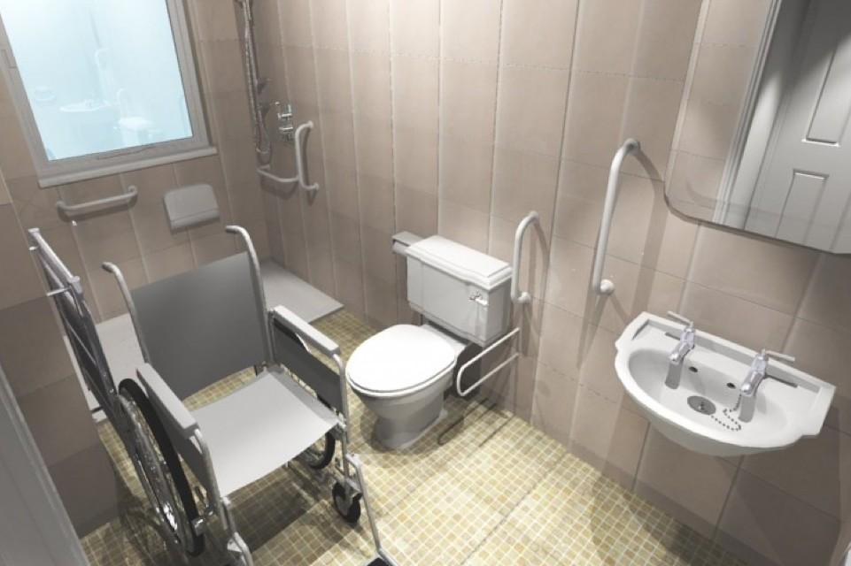 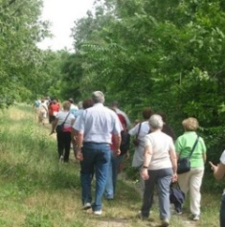 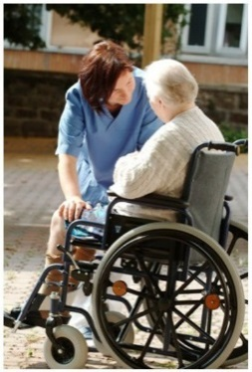

**Comitato scientifico:**

**dott.ssa Annamaria Vacri**, Dip. Prevenzione A.S.S. n. 4 Medio Friuli

**dott. Gianfranco Napolitano,** direttore Distretto di Codroipo

**dott.ssa Anna Catelani**,  responsabile Ambito distrettuale Codroipo

**dott. Sebastiano Marchesan**, Consulta Regionale Associazioni Disabili FVG

**dott. Michele Franz  e arch. Paola Pascoli,** CRIBA FVG

**Comunicazione:**

**dott.ssa Tiziana Del Fabbro**, segretario generale

Federsanità ANCI FVG

Piazza XX Settembre, 2 33100 UDINE

Tel.0432-26741; Fax 0432-507213

e-mail [federsanita@anci.fvg.it](mailto:federsanita@anci.fvg.it) [www.federsanita.anci.fvg.it](http://www.federsanita.anci.fvg.it)

Home Page

**Servizio sociale dei Comuni**

**ambito distrettuale 4.4**



**Con il patrocinio di**

**Comune di**

**Camino al Tagliamento**

**Progetto**

**Percorso informativo/formativo**

**Salute in casa**

**e prevenzione incidenti domestici**

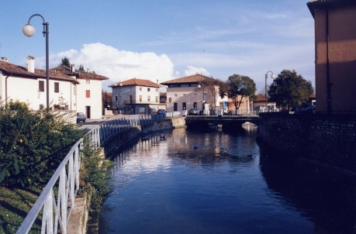

**Biblioteca comunale di Camino al Tagliamento (UD)**

***Primo incontro***

***Le aree esterne di pertinenza delle abitazioni***

**Giovedì 22 maggio, 15.30 – 18.00**

**Programma**

15.30 **Introduzione e saluti**

**Beniamino Frappa,** sindaco di Camino al Tagliamento (UD)

**Giuseppe Napoli**, presidente di Federsanità ANCI FVG

**Gianfranco Pizzolitto,** presidente AUSER FVG

**Vincenzo Zoccano,** presidente Consulta Associazione dei Disabili FVG

**Gianfranco Napolitano,** direttore Distretto di Codroipo

**Giorgio Ros**, direttore generale ASS n. 4 Medio Friuli

**Fabio Marchetti,** sindaco di Codroipo, presidente Ambito distrettuale di Codroipo

**Relazioni**

16.00 **Annamaria Vacri**, Dipartimento Prevenzione A.S.S. n. 4 Medio Friuli

*“I nonni: una risorsa anche in termini di sicurezza”*

16.30 **Michele Franz  e Paola Pascoli,** CRIBA FVG

*“Area esterna e ingresso all’abitazione: ostacoli, imprevisti e pericoli da evitare”*

17.00 **Sebastiano Marchesan**, Consulta Regionale Associazioni Disabili FVG

*“I passi carrai e la sicurezza del pedone”*

17.20 **Antonio De Mezzo,** dottore forestale (Ordine regionale Dottori Agronomi e Dottori Forestali, Regione Friuli Venezia Giulia)

*“La gestione del giardino e la sicurezza nelle aree verdi*”

17.50 **Dibattito e conclusioni**

***Secondo incontro***

**Zona giorno, sicurezza e soccorso**

**Martedì 27 maggio, 15.30 – 17.30**

**Relazioni**

15.30 **Michele Franz e Paola Pascoli**- CRIBA FVG

“Zona giorno e dislivelli verticali nell’abitazione: ostacoli, imprevisti e pericoli da evitare”

16.00 **Sebastiano Marchesan** – Consulta Regionale Associazioni Disabili FVG

“Criticità e suggerimenti per ottimizzare l’accessibilità e la sicurezza della zona giorno”

16.20  **Elio Carchietti**  – Direttore Centrale Operativa 118 ed Elisoccorso

"Il soccorso in urgenza alla persona anziana e/o con disabilità"

16.50 **Franco Trigatti** - ComandoProvinciale di Udine dei Vigili del Fuoco

“La gestione dell’emergenza in presenza di persone anziane e/o con disabilità”

**Moderatore : Anna Catelani**,  responsabile Ambito distrettuale Codroipo

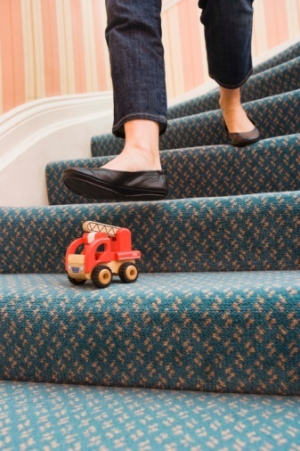 

**17.30 Dibattito e conclusioni**

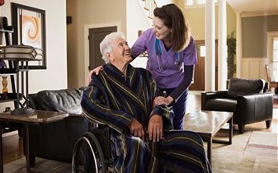

***Terzo incontro***

**Zona notte e invecchiamento attivo**

**Martedì 3 giugno, 15.30 – 17.30**

**Relazioni**

15.30 **Annamaria Vacri**– Dipartimento Prevenzione A.S.S. n. 4 Medio Friuli

“Invecchiamento attivo e…in gamba! Ginnastica e movimento come prevenzione degli incidenti da caduta”

16.00 **Segreteria AFA** / **UTE**

“L’esperienza dell’attività fisica adattata e dei gruppi di cammino”

16.20 **Michela Volpatti**– Servizio Sociale dei Comuni, Ambito Distrettuale 4.4

“Mappatura delle realtà associative e di volontariato finalizzate all’assistenza a casa e al trasporto”

16.40  **Michele Franz e Paola Pascoli** - CRIBA FVG

“Bagno e zona notte: ostacoli, imprevisti e pericoli da evitare”

17.00: **Sebastiano Marchesan** Consulta Regionale Associazioni Disabili FVG

“Criticità e suggerimenti per ottimizzare l’accessibilità e la sicurezza della zona notte”

**Moderatore : Gianfranco Napolitano,** direttore Distretto di Codroipo

**17.30 Dibattito e conclusioni**